


Sichuan Top Vocational College of Information Technology

期 末 考 查 报 告

姓 名： _____________
学 号： ______________
学 院： 信息工程学院
专 业： 软件技术
年 级： ______________
班 级： ______________
指导教师： ______________

2026年6月8日 至 2026年6月26日
所 在 单 位 ： | __ _级 学院 专业 班
项目名称：药品销售数据处理与分析
项目目的：
1. 掌握使用 Pandas 读取本地 Excel 数据的方法。
2. 能够查看数据结构、字段类型、缺失值和重复值情况。
3. 能够对销售时间、销售数量、应收金额和实收金额等字段进行规范化处理。
4. 能够识别并处理缺失值、无效日期、负数销售等异常数据。
5. 能够使用分组聚合完成月度、星期、商品维度的销售统计。
6. 能够使用 Matplotlib/Seaborn 生成可读的分析图表。
7. 能够将分析过程、结果和代码思路整理成报告和答辩材料。
项目内容及要求：
利用 Python（Pandas、NumPy、Matplotlib、Seaborn）完成药品销售数据的加载、处理与分析，覆盖评分标准中的数据加载、数据概览、数据处理和数据分析各项要求，并形成可用于答辩的报告与图表。
项目过程（按评分标准逐项说明）：
下面对照《评分标准》逐项说明，每一项给出评分要求、实现方式和运行结果。
（一）数据加载（5 分）
评分要求：采用合适的方法把本地文件中的数据加载至 Python 环境。
实现方式：data_loading.py 的 load_sales_data() 使用 pandas.read_excel() 读取 exam-materials/data/药品销售数据.xlsx，并在加载后校验必要字段是否齐全，文件或字段缺失时直接抛出清晰错误。
运行结果：成功读取原始数据 6578 行、8 列。
（二）数据概览（5 分）
1. 正确查看数据基本信息（3 分）
评分要求：正确查看数据基本信息。
实现方式：data_overview.py 的 inspect_raw_data() 输出行列数、字段列表、字段类型、缺失值数量和重复值数量。
运行结果：确认数据规模为 6578 行 × 8 列，原始重复行数量为 0；购药时间、社保卡号、星期各缺失 2 条，其余关键字段各缺失 1 条。
2. 修正列名（2 分）
评分要求：修正列名。
实现方式：data_overview.py 的 rename_sales_time() 将原始列名“购药时间”修正为“销售时间”，并保留“源数据行号”便于在异常记录表中追溯原始 Excel 行。
运行结果：列名由“购药时间”统一为“销售时间”，后续时间相关处理均基于该列。
（三）数据处理（30 分）
1. 重复值处理（5 分）
评分要求：重复值处理。
实现方式：data_cleaning.py 基于销售时间、社保卡号、商品编码、商品名称、销售数量、应收金额、实收金额、星期这一组业务字段检测并删除重复记录。
运行结果：本次数据中重复记录为 0 行，无需删除。
2. 缺失值处理（5 分）
评分要求：缺失值处理。
实现方式：对分析必需字段（销售时间、商品名称、销售数量、应收金额、实收金额）缺失的记录予以剔除；对不影响销售统计的社保卡号缺失记录，用“未知社保卡”标记保留。
运行结果：必需字段缺失的记录被剔除（计入异常值处理的剔除总量），社保卡号缺失的记录保留并标记。
3. 异常值处理（20 分）
本项 20 分由四个子项构成：销售数据类型统一为整型（5 分）、销售时间类型统一为 DateTime 类型（5 分）、检测异常值（5 分）、处理异常值（5 分）。其中两项类型统一是异常值检测的前置步骤——只有先把字段转为正确类型，才能准确判断数量/金额是否为非正值、日期是否有效。
(1) 销售数据类型统一为整型（5 分）
评分要求：销售数据类型统一为整型。
实现方式：data_cleaning.py 将销售数量转换为整型，应收金额、实收金额转换为数值类型，保证金额可参与求和与均值计算。
运行结果：销售数量统一为整型，金额字段统一为数值类型。
(2) 销售时间类型统一为 DateTime 类型（5 分）
评分要求：销售时间类型统一为 DateTime 类型。
实现方式：data_cleaning.py 使用 pandas.to_datetime() 将销售时间转换为 DateTime 类型；星期不直接采用原始列，而是根据标准化后的销售时间重新计算，避免 2022-02-29 这类错误星期值影响统计。
运行结果：销售时间统一为 DateTime 类型，无效日期可被识别；星期由销售时间重算。
(3) 检测异常值（5 分）
评分要求：检测异常值。
实现方式：分两类检测：确定错误（无效日期、关键字段缺失、销售数量或金额小于等于 0）；统计异常（使用 IQR 四分位距方法标记大额或大数量记录）。
运行结果：IQR 统计异常共标记 2012 条，已输出到 generated/tables/anomaly_rows.csv 供复核。
(4) 处理异常值（5 分）
评分要求：处理异常值。
实现方式：确定错误记录予以剔除；IQR 统计异常的大额/大数量记录保留复核，因为医药销售中可能存在真实批量购买，不能只因数值大就删除。
运行结果：最终剔除确定错误记录 68 行，清洗后保留 6510 行有效数据；统计异常的 2012 条不直接删除，而是输出异常表供复核。
（四）数据分析（30 分）
1. 将数据按销售时间排序并重置行索引（5 分）
评分要求：将数据按照销售时间进行排序，排序之后重置行索引。
实现方式：data_cleaning.py 将清洗后的数据按销售时间从小到大排序，并重置行索引（reset_index）。
运行结果：数据按销售时间升序排列、行索引连续，分析时间范围为 2022-01-01 至 2022-07-19。
2. 计算月均销售金额（5 分）
评分要求：计算月均销售金额。
实现方式：monthly_sales.py 按月份对实收金额进行分组聚合，并计算月均实收金额。
运行结果：各月份销售统计如下表，月均实收金额为 43434.98 元，其中 2022-01 的实收金额最高，为 49461.19 元。
月份 | 订单数 | 销售数量 | 实收金额
2022-01 | 1055 | 2527 | 49461.19
2022-02 | 742 | 1858 | 38790.38
2022-03 | 990 | 2225 | 41597.51
2022-04 | 1235 | 3012 | 48822.56
2022-05 | 952 | 2225 | 46925.27
2022-06 | 909 | 2328 | 48327.70
2022-07 | 627 | 1483 | 30120.22

3. 绘制销售时间与实收金额的关系（5 分）
评分要求：绘制销售时间与实收金额的关系。
实现方式：time_actual_relationship.py 汇总每日实收金额并生成销售时间与实收金额关系图。
运行结果：每日实收金额波动明显，部分日期存在高峰；高峰通常与大额或批量购药记录有关，因此在清洗中作为统计异常保留复核，未直接删除。
图 1 销售时间与每日实收金额关系
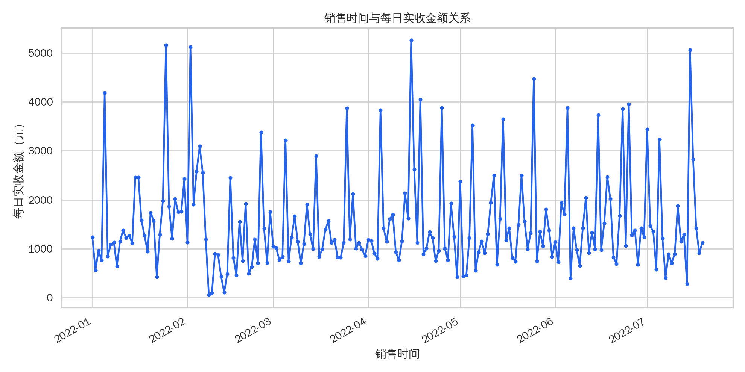
4. 根据星期分组统计销售数量、应收和实收金额（5 分）
评分要求：根据星期分组，统计每星期销售数量、应收和实收金额的关系。
实现方式：weekday_sales.py 按星期（由销售时间重算）分组，统计订单数、销售数量、应收金额和实收金额，并生成星期统计图。
运行结果：各星期销售统计如下表，星期五的订单数、销售数量、应收金额和实收金额均较高，是一周中销售表现最突出的日期。
星期 | 订单数 | 销售数量 | 应收金额 | 实收金额
星期一 | 778 | 1847 | 41265.10 | 38123.47
星期二 | 976 | 2315 | 45814.40 | 41934.47
星期三 | 961 | 2373 | 49218.30 | 45466.81
星期四 | 692 | 1718 | 37885.30 | 35187.31
星期五 | 1160 | 2831 | 56446.30 | 51284.66
星期六 | 1028 | 2472 | 53786.70 | 48510.65
星期日 | 915 | 2102 | 46960.00 | 43537.46

图 2 星期分组销售统计
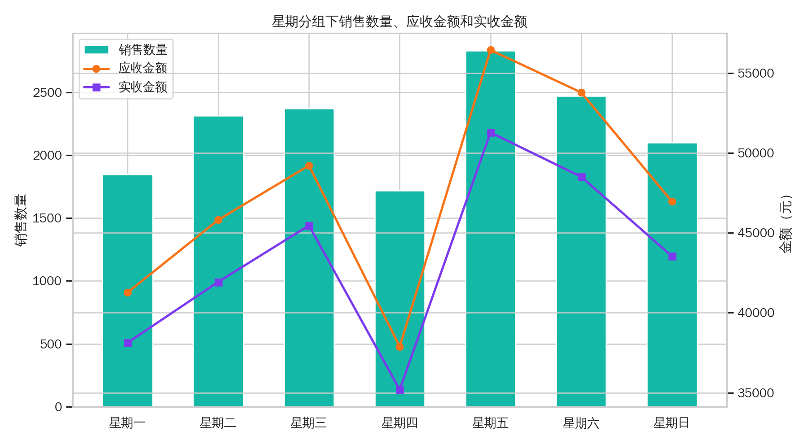
5. 销售数量前十位药品（10 分）
评分要求：根据商品名称分组，统计销售数量前十位的药品，绘制销售数量前十位的药品名称的销售数量关系。
实现方式：top_products.py 按商品名称分组统计销售数量，取前十位药品并生成 Top 10 图表。
运行结果：销售数量前十位药品如下表，销售数量最高的是 苯磺酸氨氯地平片(安内真)（销售数量 1781）；不同药品的价格差异会影响实收金额排名。
排名 | 商品名称 | 订单数 | 销售数量 | 实收金额
1 | 苯磺酸氨氯地平片(安内真) | 892 | 1781 | 19081.44
2 | 开博通 | 615 | 1440 | 37080.36
3 | 酒石酸美托洛尔片(倍他乐克) | 548 | 1140 | 7919.82
4 | 硝苯地平片(心痛定) | 420 | 825 | 1108.99
5 | 苯磺酸氨氯地平片(络活喜) | 318 | 796 | 24251.04
6 | 复方利血平片(复方降压片) | 304 | 515 | 1397.38
7 | G琥珀酸美托洛尔缓释片(倍他乐克) | 195 | 509 | 8620.96
8 | 缬沙坦胶囊(代文) | 143 | 445 | 16774.77
9 | 非洛地平缓释片(波依定) | 154 | 375 | 10419.56
10 | 高特灵 | 124 | 373 | 1997.95

图 3 销售数量前十位药品
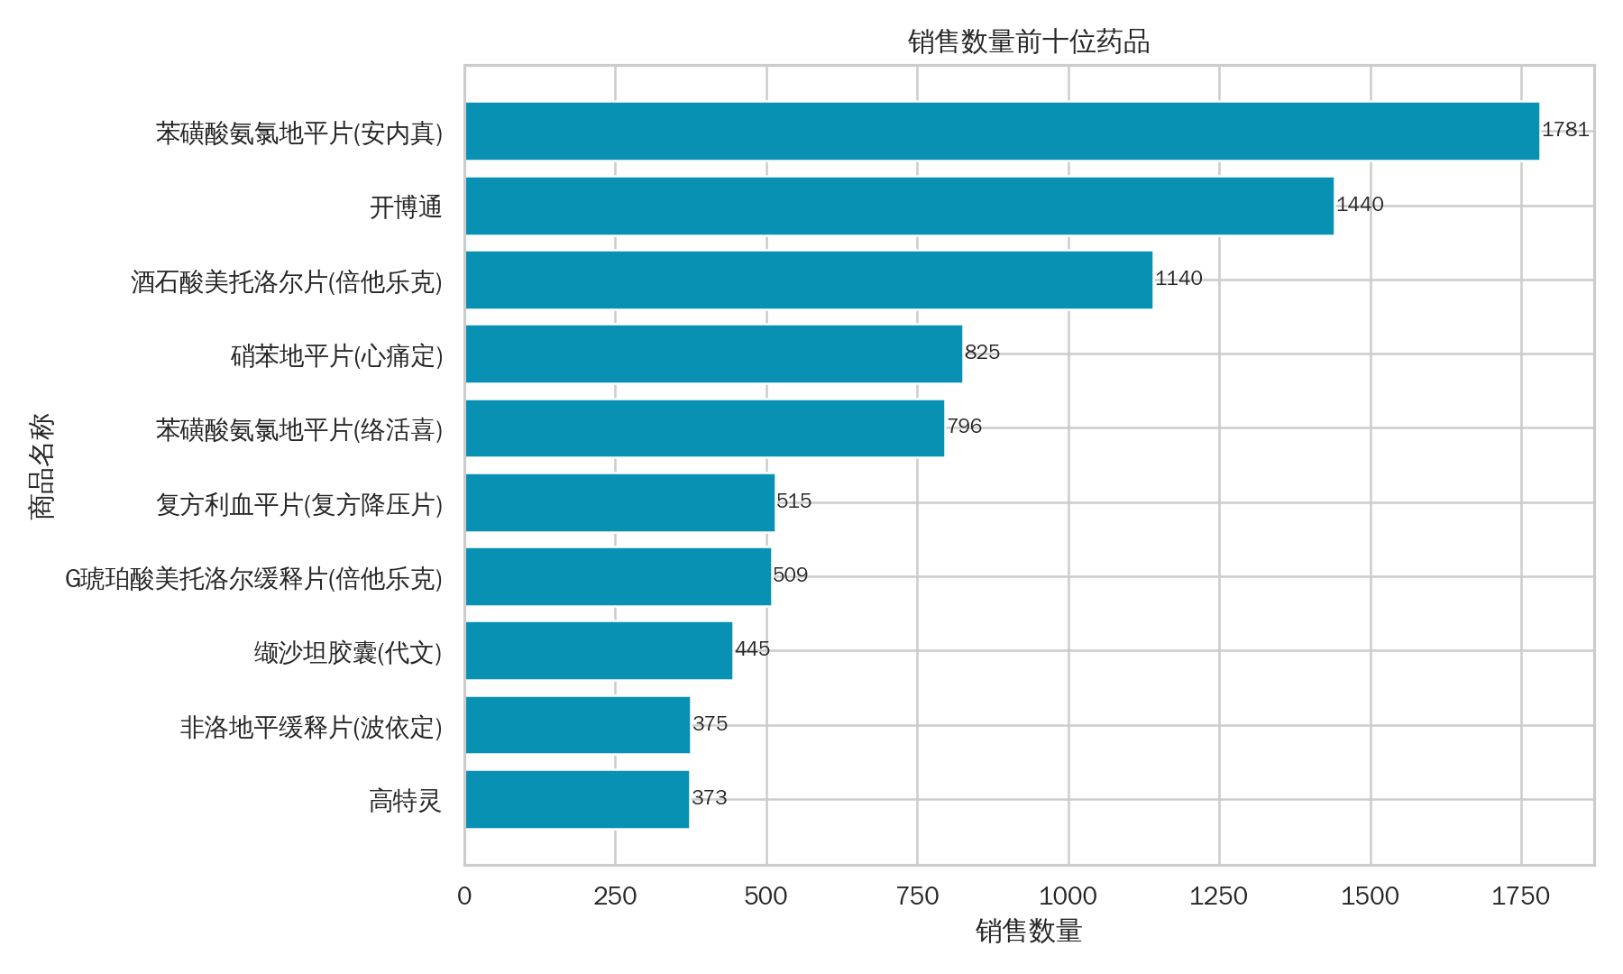
（五）项目汇报（30 分）
评分要求：根据程序实施的思路完成对项目的汇报，每人汇报 3 分钟，内容主要包括代码完成思路及相关技术的应用和实现。
实现方式：汇报材料整理为 答辩.md（3 分钟口头汇报稿）、docs/defense-outline.md（答辩提纲）和 docs/defense-qa.md（预设问答）。
汇报主线：按“数据加载 → 数据概览与列名修正 → 数据处理（重复值、缺失值、类型统一、异常值检测与处理）→ 数据分析（排序、月均、时间关系、星期分组、Top 10）→ 可视化”讲解；技术上重点说明 Pandas 的 read_excel/to_datetime/分组聚合、NumPy 的 IQR 计算、Matplotlib/Seaborn 的中文图表配置，其中异常值处理策略是讲解重点。
评分点对照总览表：
评分项 | 分值 | 对应实现（模块/文件） | 报告位置
数据加载 | 5 | data_loading.py load_sales_data() | （一）
数据概览 — 正确查看数据基本信息 | 3 | data_overview.py inspect_raw_data() | （二）1
数据概览 — 修正列名 | 2 | data_overview.py rename_sales_time() | （二）2
数据处理 — 重复值处理 | 5 | data_cleaning.py | （三）1
数据处理 — 缺失值处理 | 5 | data_cleaning.py | （三）2
异常值处理 — 销售数据类型统一为整型 | 5 | data_cleaning.py | （三）3(1)
异常值处理 — 销售时间统一为 DateTime | 5 | data_cleaning.py | （三）3(2)
异常值处理 — 检测异常值 | 5 | data_cleaning.py（IQR） | （三）3(3)
异常值处理 — 处理异常值 | 5 | data_cleaning.py | （三）3(4)
数据分析 — 按销售时间排序并重置索引 | 5 | data_cleaning.py | （四）1
数据分析 — 计算月均销售金额 | 5 | monthly_sales.py | （四）2
数据分析 — 销售时间与实收金额关系 | 5 | time_actual_relationship.py | （四）3
数据分析 — 星期分组统计 | 5 | weekday_sales.py | （四）4
数据分析 — 销售数量前十位药品 | 10 | top_products.py | （四）5
项目汇报 | 30 | 答辩.md、docs/defense-outline.md、docs/defense-qa.md | （五）
总分 | 100 | — | —

个人总结：
通过本次项目，我完整实践了从数据读取、数据概览、数据清洗、异常处理、分组统计到图表生成的分析流程。项目中最需要注意的是异常值处理不能简单“一删了之”：负数销售、无效日期和关键字段缺失属于确定错误，应当剔除；但大额销售或大数量销售可能是真实业务现象，因此更适合作为统计异常保留复核。
本项目最终形成了可运行代码、清洗数据、统计表、图表、报告和答辩文档，能够逐项对应《Python数据收集与分析》期末考查的评分标准。
学生签名：
指导教师签字（签章）：

